

**cdip/25/****inf/2**

**原文：****英文**

**日期：****2020年3月18日**

发展与知识产权委员会（CDIP）

**第二十五届会议**2020**年**5**月**18**日至**22**日，日内瓦**

发展议程项目和产出在线检索目录概念验证

秘书处编拟

1. 发展与知识产权委员会（CDIP）在第二十四届会议上，批准了文件[CDIP/24/14 Rev.](https://www.wipo.int/meetings/en/doc_details.jsp?doc_id=461561)中所载的由巴西、加拿大、印度尼西亚、波兰和联合王国代表团提交的关于成功的发展议程项目提案用工具中的项目。
2. 项目产出之一是创建涵盖所有过去和正在进行的发展议程项目的在线检索目录，含每个项目的附加信息，包括可参考的受益国（如适用）、主要项目活动和产出，落实工作的开始和结束日期，成果和成就，以及进展报告、审评报告和建议。本文件介绍了正在上述项目背景下开发的在线检索目录的概念验证。
3. 用于开发最终产品的元数据将包括所有发展议程项目文件、进展报告、审评报告、完成报告和发展议程项目产出（研究、指导原则、数据库）中所含的信息。
4. 概念验证是根据从八个项目文件中收集的信息创建的。最终产品一旦开发出来，将确定该目录的可视化设计并在产权组织网站上提供。
5. 在开展目录的概念验证工作时，查明了以下预期用户群：（i）希望向CDIP提交项目提案的成员国（这是查明的主要用户群）；（ii）希望从发展议程项目衍生活动中受益的成员国；（iii）项目管理人（产权组织工作人员）；和（iv）信息寻求者。
6. 因此，该目录将围绕本文件附件一中所述的信息模型编制，按两个主要集合构建信息流：可选信息（灰框）和附加信息（白框）。下文是信息集合列表，用户可以通过这些信息集合来细化在目录中的检索：

* 发展议程建议集；
* 发展议程建议；
* 发展议程项目（包括已完成项目和正在进行的项目）；
* 落实发展议程项目时开展的活动；
* 执行产权组织计划；
* 受益国；
* 项目文件编号；
* 知识产权领域；
* 项目产出。

1. 一旦信息已经细化或者在用户检索开始时已存在，则该目录还可以提供容易读取的附加结果。附件结果将包括关于以下内容的信息：

* 产权组织战略目标；
* 文件批准或讨论后链接到的CDIP届会；
* 各种报告（包括进展报告、完成报告和审评报告）；
* 总支出；
* 项目预算；
* 项目产出；
* 相关文件；
* 项目主流化。

1. 该目录不仅可以通过选择第6段所述类别进行细化，还可以根据用于开发目录元数据的文件的可用性，以联合国六种官方语言进行全文检索。
2. 该目录在设计时采用的方式，使任何新的相关材料（项目、产出、报告）可以轻松地更新到平台上。这将确保该目录中所载的信息总是准确的、最新的。
3. 在线检索目录的名称将采用“发展议程项目目录”，它将取代目前在产权组织发展议程网站（<https://www.wipo.int/ip-development/zh/agenda/projects.html>）上提供的在线汇总表。
4. 附件二载有产权组织所开发原型的截屏。
5. 请CDIP注意本文件中所载的信‍息。

[后接附件]

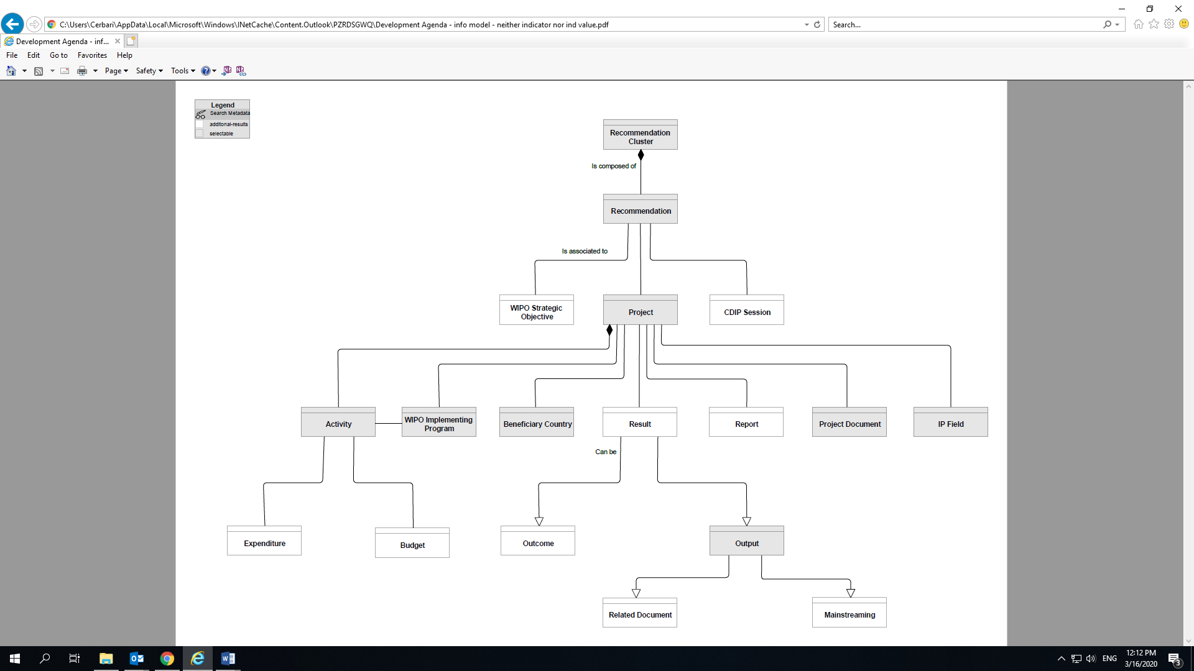[后接附件二]

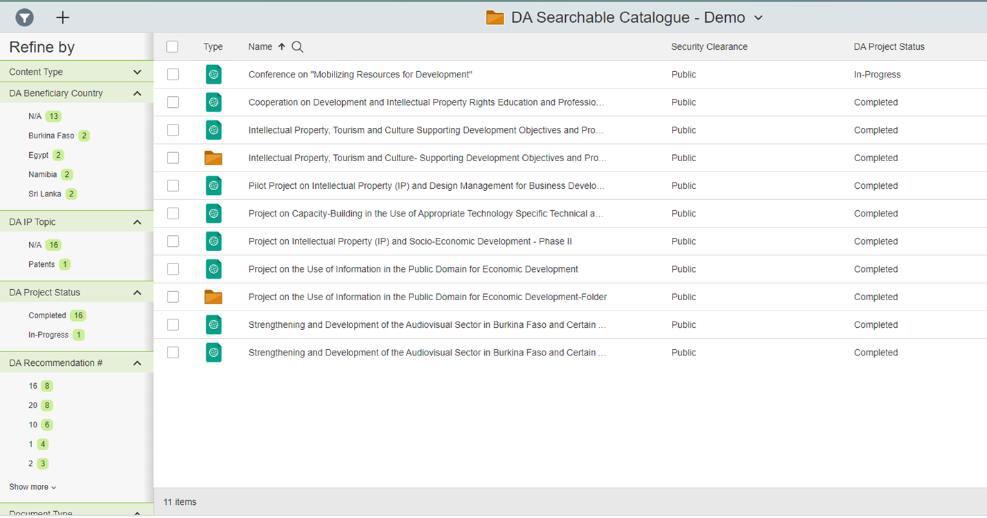

通过选择发展议程建议/受益国来细化内容：

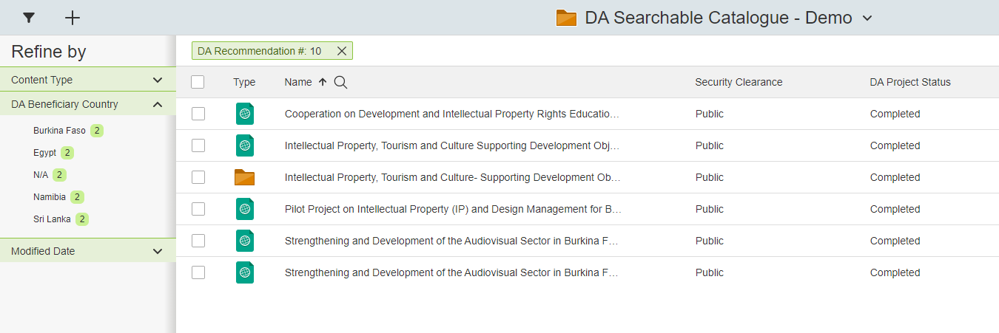

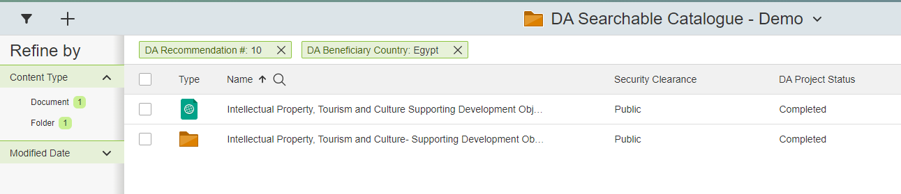

Full text search in Chinese

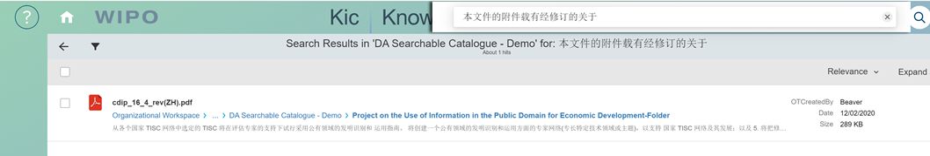

[后接附件三]

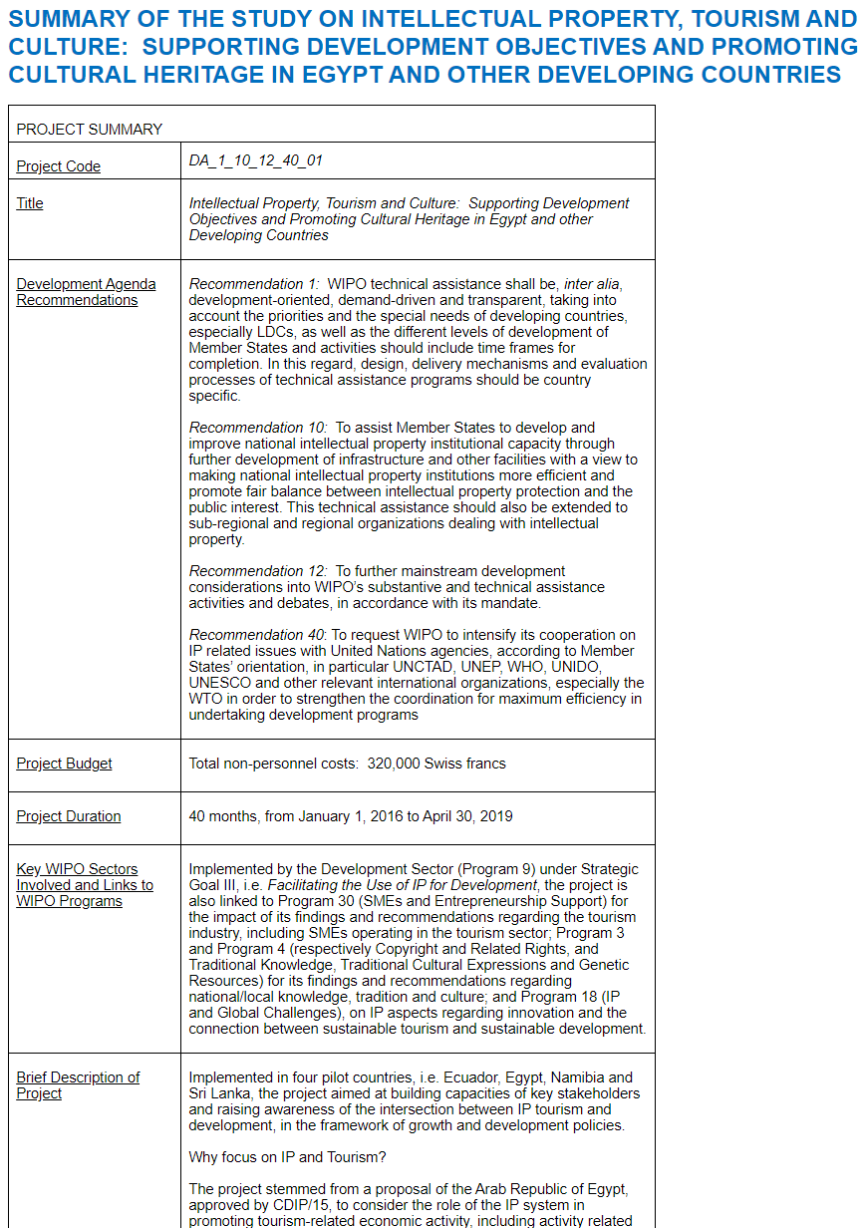

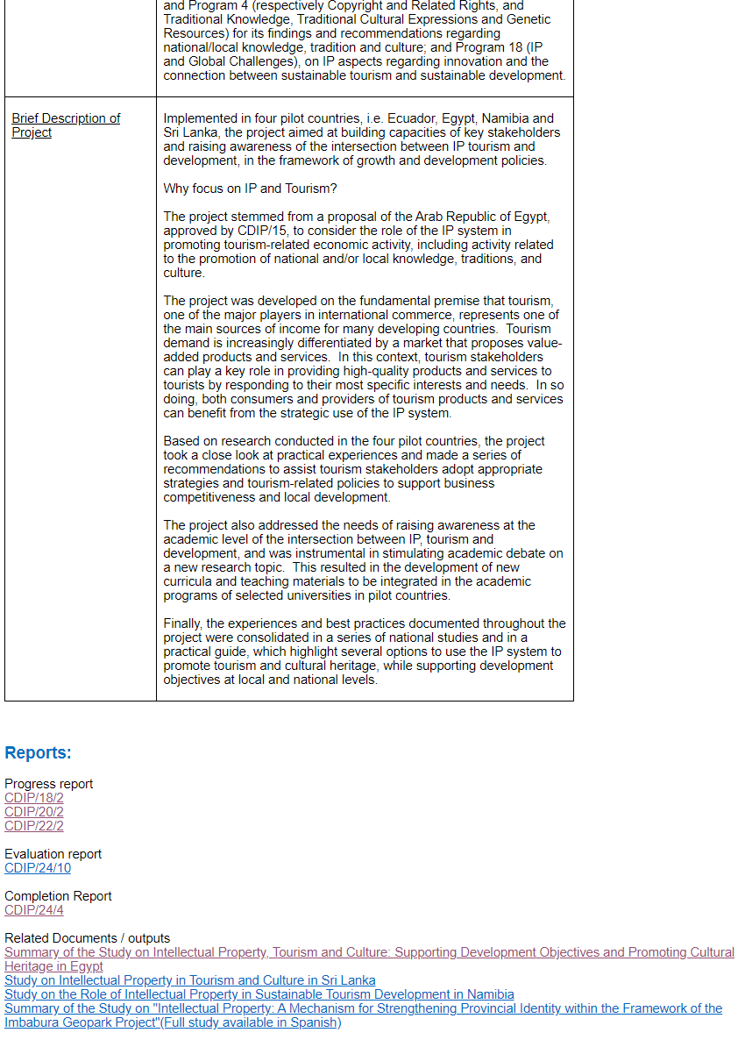

[附件和文件完]